Міністерство освіти і науки України
Департамент науки і освіти
Сумської обласної державної адміністрації
ДНЗ «Охтирський центр ПТО»

Методична розробка уроку
з предмету «Спецтехнологія»
на тему:
«Система мащення двигунів внутрішнього згорання»



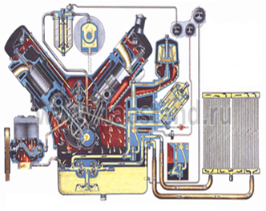

Виконав:
Чикало Роман Вікторович

2024

Схвалено методичною радою Державного навчального закладу «Охтирський центр ПТО» (протокол № 1 від 18.01.2024)

Укладач:
Чикало Р.В. – викладач ДНЗ «Охтирський центр ПТО»

Рецензент:
Ніжнік О.С. – заступник директора з навчально-виробничої роботи ДНЗ «Охтирський центр ПТО»

У роботі представлено методичну розробку уроку на тему «Система мащення двигунів внутрішнього згоряння» із застосуванням сучасних технологій, новітніх методів роботи. Наведені дидактичні завдання для організації самостійної діяльності здобувачів освіти.
Рекомендовано викладачам предмета «Спецтехнологія», професія «Слюсар з ремонту колісних транспортних засобів» та здобувачам освіти при вивченні предмета.

Зміст
- Вступ
- Методична розробка уроку на тему «Система мащення двигунів внутрішнього згоряння»
- Навчальні ролики до теми «Робота насоса», «Робота системи мащення», «Робота центрифуги», «Принцип роботи шестерінчастого насоса», «Тиск масла на прогрітому ДВС».
- Презентація до теми «Система мащення двигунів внутрішнього згоряння»
- Робочий зошит до теми «Система мащення двигунів внутрішнього згоряння»

Вступ
Хто не застосовує нові засоби, нехай чекає
нових неприємностей, тому що час –
найвеличніший майстер нововведень.
Френсіс Бекон
Посилення ролі професійно-технічної освіти як динамічної системи, що здійснює активний вплив на подальший розвиток економіки держави, підтверджується як вітчизняним, так і зарубіжним досвідом.
Високий рівень національної робітничої сили сприяє залученню іноземних інвестицій, розвиває можливості експортного виробництва з великою питомою вагою кваліфікованої праці.
У зв’язку з цим, одним із напрямків удосконалення змісту професійного навчання, що забезпечує конкурентоспроможність випускника на ринку праці, є впровадження нових методик навчання, інноваційних технологій, нових форм і методів професійної підготовки учнів, поширення ідей передового виробничого досвіду.
Метою сучасного уроку стаєвже не нагромадження знань, а пошукова діяльність, спрямована на формування умінь та навичок щодо орієнтації в інформаційному просторі. Нового звучання набуває не стільки констатація проблеми, скільки доцільність та шляхи її розв'язання. А від так нового акценту заслуговує співпраця на уроці викладача і учня, що будують свою навчальну - пізнавальну роботу. Сучасній молоді необхідно опанувати вміння вирішувати складні проблеми, критично ставитись до обставин, порівнювати альтернативні точки зору та приймати зважені рішення.
Програмою з предмету «Трактора» передбачено вивчення теми «Система мащення. Мастильні матеріали». Учні знайомляться з способами тертя у машинах, видами тертя, умовами, що забезпечують рідинне тертя, властивостями мастильних матеріалів, їх марками, фільтрами, масляним насосом, редукційним клапаном, радіатором, приладами контролю. Методична розробка на тему «Система мащення двигунів внутрішнього згоряння»містить
різні види навчальної співпраці на уроці, як традиційне так й інтерактивне: прийоми методу критичного мислення «гімнастика розуму», «тренування пам’яті», «візитна картка», гра «технічний ланцюжок». Використання прийомів критичного мислення допомагають учням отримати нові знання, навчають їх аналізувати інформацію, сприяють виробленню вміння вибирати головне, найнеобхідніше. Головним завданням є намагання навчити учнів думати під час отримання знань, застосовувати їх у новій навчальній ситуації та максимально якісно використовувати навчальний час. Критичне мислення містить важливий виховний аспект, завдяки якому учням прищеплюється почуття відповідальності, колективізму,самостійність.
Методична розробка містить додаткову інформацію, що дозволяє викладачу збагатити змістовну частину уроку, опрацювання яких викликає зацікавленість в учнів, що переростає в науковий інтерес до предмета як науки.
Відпрацювання теоретичного матеріалу робить суттєво цікавішим наявність розробленого викладачем робочого зошиту, що сприяє кращому запам’ятовуванню та активізує роботу «слабких» учнів на уроці.
У даній розробці для вивчення нового матеріалу та самостійної роботи учнів використано електронні засоби навчання: презентації до теми уроку та навчальний відеофільм.
Для закріплення вивченого матеріалу запропоновані різні форми роботи: групова, індивідуальна. Завдання розраховані на різні рівні навчальних досягнень учнів з урахуванням їх індивідуальних здібностей.
Пропонована методична розробка може використовуватись для підготовки до уроку в цілому, так й окремих його елементів.

Тема програми:Система мащення. Мастильні матеріали
Тема уроку: Система мащення двигунів внутрішнього згоряння
Мета уроку: - Навчальна: Розширити та поглибити знання учнів про тертя та зношування деталей, основні властивості мастильних матеріалів та їх марки.Вивчити призначення,будови механізмів системи мащення двигунів внутрішнього згоряння. Формувати навичкисамостійної діяльності учнів на уроці.
-Розвиваюча:розватипам’ять, увагу, спостережливість, логічнемислення.
- Виховна: розвиватимислення, вмінняпояснити суть явищ та використовуватиїх у практичнійдіяльності;виховуватисумліннеставлення до навчання, потреби духовного і морального збагачення, бережливого ставлення до матеріальних і культурнихцінностей,

Очікувані результати:
Після уроку учні зможуть:
- пояснювати основні поняття теми: будова механізмів системи мащення двигунів внутрішнього згоряння;
- давати загальну характеристику будови та принципу роботи масляного насоса, фільтра очищення масла, радіатора, редукційних клапанів та контрольно-вимірюваних приладів.
- характеризувати технологічний процес роботи системи мащення двигунів внутрішнього згоряння.
Обладнання:
- Конспекти
- Підручник «Трактори» (автори: А.Ф.Головчук, В.І.Марченко,В.Ф.Орлов)
3. ТСО комп'ютер, телевізор.
4. Макет масляного фільтра.
5. Деталі системи мащення: розріз масляного насоса, редукційний клапан, манометр та датчик тиску масла.
6. Картки завдання.
7. Робочий зошит з теми «Система мащення двигунів внутрішнього згоряння».
7. Електронна презентація «Система мащення двигунів внутрішнього згоряння».
8. Навчальні відеоролики: «Робота насоса», «Робота системи мащення», «Робота центрифуги», «Принцип роботи шестерінчастого насоса», «Тиск масла на прогрітому ДВС».

Основні поняття: тертя у машинах, види тертя, умови, що забезпечують рідинне тертя, властивості мастильних матеріалів, їх марки, фільтр, масляний насос, редукційний клапан, радіатор, прилади контролю.
Тип уроку: урок засвоєння нових знань

Хід уроку

І. Організаційний момент ( 2 хв.)
Структурні компоненти уроку | Методи і прийоми | Час
І. Організаційний момент | 1. Привітання.  2. Фіксація відсутніх учнів на уроці.  3. Перевірка готовності учнів до уроку.  4. Вступне слово викладача. | 2 хв.

Вступне слово викладача
У двигуні, що працює, багато деталей, які передають різні зусилля. Стикаються й переміщуються одна відносно одної. На подолання сил, що виникають при цьому, витрачається частина потужності двигуна. Крім того, третя призводить до нагрівання й спрацювання деталей. Аби створити найкращі умови для роботи тертьових деталей двигуна, треба максимально зменшити сили тертя. Це досягається використання для виготовлення деталей антифрикційних сплавів, якіснішим обробленням робочих поверхонь, застосуванням підшипників кочення. Головний і найефективніший спосіб зменшення сил тертя – введення шару мастила між тертьовими поверхнями. В цьому разі безпосереднє тертя робочих поверхонь деталей замінюється тертями шарів мастила між собою. Крім того, мастило охолоджує деталі, що змащуються. Й залучає частинки, які утворюються внаслідок спрацьовування тертьових поверхонь, запобігає корозії деталей, зменшує зазори.
Отже сьогодні темою уроку є «Система мащення двигунів внутрішнього згоряння».

ІІ. Актуалізація опорних знань (3 хв.)
Структурні компоненти уроку | Методи і прийоми | Час
ІІ. Актуалізація опорних знань | - Метод «Мікрофон» | 3хв.

- Метод «Мікрофон» дає можливість кожному сказати щось швидко, по черзі, відповідаючи на запитання або висловлюючи свою думку чи позицію.
1) Яке призначення системи мащення?
2) Які процеси відбуваються при недостатньому мащенні?
3) Назвіть види тертя?
4) Які ви знаєте способи тертя?
ІІІ. Мотивація навчальної діяльності (3 хв.)
Структурні компоненти уроку | Методи і прийоми | Час
ІІІ. Мотивація навчальної діяльності | 1Інтерактивна вправа «Візитна картка» | - 3 хв.

- Інтерактивна вправа «Візитна картка».
Створити візитну картку способів очищення зерна. (Учні почергово називають де можна застосувати систему мащення).


ІV. Повідомлення теми і мети уроку ( 2 хв.)
Структурні компоненти уроку | Методи і прийоми | Час
ІV. Повідомлення теми і мети уроку | 1Бесіда за планом | 2 хв.

Тема нашого уроку «Система мащення двигунів внутрішнього згоряння». На уроці ви познайомитесь з способами тертя у машинах, видами тертя, умовами, що забезпечують рідинне тертя, властивостями мастильних матеріалів, їх марками, фільтрами, масляним насосом, редукційним клапаном, радіатором, приладами контролю.
Таким чином, отримані на уроці знання і навички, підвищать рівень ваших професійних знань.

ПЛАН УРОКУ
- Поняття про тертя та зношування деталей.
2.Функції, експлуатаційні властивості та класифікація мастильних матеріалів.
3.Призначення будова та принцип роботи системи мащення.
V. Вивчення нового матеріалу (27 хв.)
Структурні компоненти уроку | Методи і прийоми | Час
V. Вивчення нового матеріалу | 1Розповідь викладача. Робота з робочим зошитом | - хв.

Вивчення нового матеріалу:
1. Поняття про тертя та зношування деталей.
Розповідь викладача(Слайди № 3-5)
Теpтя – дивний феномен пpиpоди. Воно подаpувало людству тепло i вогонь, можливiсть за коpоткий час зупинити швидкiсний поїзд i автомобiль , i навпаки, забезпечити їх пеpемiщення, здiйснити механічну обpобку металу, пpискоpитихiмiчнуpеакцiю в сто тисяч pазів, записати людський голос на платiвку, почути звуки скpипки i багато iншого.
З розвитком техніки питання підвищення довговічності й надійності машин набувають все більшого значення. У результаті підвищення довговічності деталей машин скорочуються витрати запасних частин і матеріалів на їх виготовлення.
Найчастіше причинами несправностей і відмов є: тертя і спрацювання поверхонь деталей, механічне руйнування матеріалів і руйнування їх від втомленості, деформація деталей і порушення взаємного розміщення їх посадочних поверхонь, корозія, електрохімічні й теплові впливи, загальне старіння матеріалів. Робота сил тертя в процесі і експлуатації обладнання призводить до змін розмірів і маси деталей, погіршує якість поверхонь тертя, порушує посадки деталей у спряженнях.
Залежно від характеру відносного переміщення деталей розрізняють тертя ковзання і тертя кочення. При терті ковзання поверхні деталей, ковзають одна відносно другої. При терті кочення одна деталь котиться по іншій. Часто обидва види тертя відбуваються одночасно. У такому разі тертя називають складним.
Зношування – це процес поступового руйнування матеріалу деталі або її покриття (шару фарби, гальванічних відкладень та ін.), який відбувається при терті та інших видах взаємодії деталі з зовнішнім середовищем і супроводжується змінами її розмірів, форми й маси, твердості пластичності, структури, хімічного складу тощо.

Проміжне закріплення
Гра «Технічний ланцюжок»
Мета гри – перевірити знання учнів з понять про тертя та зношування деталей. Викладач ставить питання, а учні послідовно один за одним відповідають
Питання:

Які види тертя зображено на малюнках
Що буде відбуватися з деталями під час такого тертя

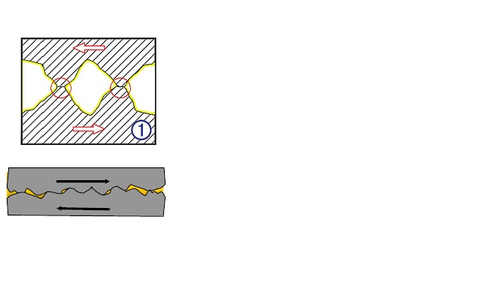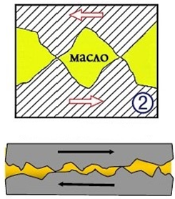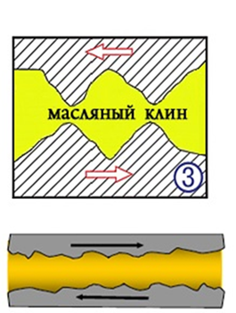
- Функції, експлуатаційні властивості та класифікація мастильних матеріалів.
Розповідь викладача(Слайди № 6-12)
Мастильні матеріали— це речовини, які використовуються для змащування і охолодження деталей машин та механізмів, що призводить до зменшення сили тертя і вилучення зношених частинок. Крім того, мастильні матеріали захищають метал від корозії, виконують функцію робочої рідини, яка охолоджує різні частини при їхній взаємодії.
Мастила підрозділяються на:
• моторні, призначені для використання в карбюраторних, дизельних і авіаційних двигунах внутрішнього згорання;
• індустріальні, які застосовуються для змащення промислового устаткування, приладів, гідравлічних передач, металорізальних верстатів, сепараторів, контрольно-вимірювального обладнання й інших машин і механізмів;
• трансмісійні — для змащення агрегатів усіх видів трансмісій;
• турбінні;
• компресорні й ін.
Основні експлуатаційні властивості мастил — в'язкість, температура застигання і спалаху, ступінь окислювання, корозійна стійкість, протизносність, миючі і протипінні властивості.
Найважливішою характеристикою мастил є в'язкість, яка впливає на ефективність охолодження, легкість запуску і т.ін., тому значення в'язкості вказується в марках багатьох мастил.
Вітчизняна нафтопереробна промисловість випускає такі масла:
По групам масла
Б - для малофорсованих двигунів (ступінь стиску від 6 до 8)
В - для середньофорсованих двигунів (ступінь стиску від 8 до 10)
Г - для високофорсованих двигунів (ступінь стиску від 10 до 12)
По в’язкості мастила мають такі класи в’язкості 8, 10, 12, 16, 18, 20. В’язкість вимірюється в стантистоксах при 100 С. Чим менше число тим масло густіше. Зимою рекомендовано застосовувати мастило з меншою в’язкістю (наприклад 10, 12) а влітку з більшою в’язкістю (8)
Масла позначаються
М-10Г1
індекс 1 означає що масло призначене для карбюраторних двигунів, 2 для дизельних Дане масло означає що М - моторне, 10 клас в’язкості мастила Г1 для високофорсованих карбюраторних двигунів.
Також є всесезонні масла. Наприклад М-8/10 Г1 це маркування означає що влітку масло має властивості як масло класу 8 а взимку класу 10.
Для поліпшення експлуатаційних властивостей у мастила вводять присадки— складні органічні або металоорганічні з'єднання. Кількість присадок залежить від призначення й умов експлуатації мастильних матеріалів і коливається від сотих часток до десятків відсотків. Присадки поділяються на індивідуальні (при додаванні в мастило поліпшують лише якусь одну його властивість) і багатофункціональні (комплексні). За здатністю поліпшувати ті або інші властивості мастил застосовуються присадки в'язкі, депресорні, антиокисні, протизносні, антикорозійні, миючі і комплексні.

Проміжне закріплення
Гра «Технічний ланцюжок»

1. Дайте роз шифровку масла М-10Г1
2. Для яких двигунів використовується масло групи Б?
3. Поясніть, чому взимку необхідно використовувати масло з меншою в’язкістю?

- Призначення будова та принцип роботи системи мащення.
Розповідь викладача (слайди №13-26)
Системою мащення двигуна називається сукупність пристроїв, які служать для подачі масла в необхідній кількості при певній температурі і під певним тиском до поверхонь тертя. Кількість масла, яке необхідно подавати до поверхонь тертя деталей двигуна і спосіб його підведення залежить від умов роботи. Залежно від способу подачі масла на тертьові поверхні деталей існують такі способи мащення: розбризкування, під тиском і комбінована.
На сучасних тракторних і автомобільних двигунах застосовується комбінована система мащення,яка забезпечує під тиском мащення корінних і шатунних підшипників колінчастого вала, підшипників розподільного вала, валиків і коромисел клапанів. Циліндри, поршні, розподільні шестерні та інші деталі змащуються розбризкуванням. Інші деталі - змащуються самопливом.
Відео « Способи мащення деталей»
Масляний насос призначений для створення необхідного тиску масла. В системах мащення тракторних дизельних двигунів застосовуються одно-, дво- та трисекційні шестеренні насоси.Слайд 17
У холодну пору року масляний насос, особливо нового двигуна, подає велику кількість масла, тиск якого в системі (від насоса до головного масляного капала) зростає через опір трубопроводів проходженню масла надмірної в'язкості. Щоб запобігти пошкодженню фільтра й інших деталей системи, в корпусі насоса є редукційний запобіжний клапан, який автоматично обмежує величину максимального тиску в системі. Слайд 18
У процесі обертання шестерень їх зубці, виходячи з зачеплення у всмоктувальній порожнині насоса, створюють розрідження. Завдяки цьому масло засмоктується з піддона картера через сітчастий фільтр, заповнює впадини між зубами й переноситься в нагнітальну порожнину. Величина тиску, створеного насосом залежить від розмірів насоса, частоти обертання шестерень, опору в трубопроводах і каналах та від спрацювання деталей насоса. Слайд 19
Відео « Принцип роботи масляного насоса»
Масло в процесі роботи двигуна, поступово накопичує частинки незгорівшого палива, продукти окислення (нагар, смолисті відклади), а також частини пилу і продукти спрацювання деталей двигуна. Тому, масло в процесі експлуатації тракторів і автомобілів необхідно очищати. Найбільш ефективним засобом боротьби з погіршенням якості масла в двигунах є його фільтрація. За допомогою фільтрів можна видалити з масла не тільки крупні частинки металів, але різні механічні і найдрібніші домішки.
На сучасних дизелях застосовується багатоступеневе очищення масла із використанням фільтрів грубої і тонкої очистки.
Фільтрами грубої очистки масла на всіх дизелях є металева сітка маслозаливної горловини і металева сітка, встановлена в корпусі маслоприймача.
Фільтри тонкої очистки очищують масло від механічних частинок невеликого розміру (до 2...3 мкм) і смолистих речовин. Фільтруючі елементи таких фільтрів змінні (картонні, паперові, з тканини та деревного борошна),
На сучасних тракторних двигунах такими фільтрами є центрифуги з частотою обертання ротора 5000...9000 хв ¹ (об/хв). Слайд 21.
Масло нагнітається насосом в корпус ротора через канал і отвори. В порожнини ротора масло виходить двома шляхами: через жиклери зливається в піддон картера; через канали 6 і трубку 10 в магістраль.
Слайд 22
Оскільки пропускна здатність жиклерів і вихідних каналів у масляну магістраль менша, ніж подача насоса, то під час роботи двигуна масло в роторі перебуває під тиском. З жиклерів воно виривається з значною швидкістю, внаслідок чого виникають реактивні сили, що дотично направлені до кола їх обертання в боки, протилежні напрямкам струменів. Цим забезпечується обертання ротора. Під дією відцентрових сил бруд відкладається на стінках ротора.
Відео « Робота фільтра очищення масла»
Для нормальної роботи двигуна температура масла в системі повинна знаходитись у межах 70-85 ⁰С. При збільшені температури більше 90 ⁰С якість масла погіршується, і як, наслідок цього, зростає стирання поверхонь деталей двигуна та витрата масла. Для підтримання температури у необхідних межах при роботі двигуна з підвищеними навантаженнями і при високій температурі оточуючого повітря, в системі мащення використовують спеціальні охолоджувачі (радіатори) Слайд 24.
Рівень масла в піддоні картера двигуна перевіряють масломірною лінійкою. Контроль тиску масла в системі здійснюється електричним або механічним (мембранним) манометрами та сигнальними (індикаторними) лампочками.
Слайд 25.Відео «Контроль тиску в системі мащення»


Проміжне закріплення
Інтерактивний прийом „Гімнастика для розуму”
Такий методичний прийом розвиває якості інтелекту: пам'ять, кмітливість, логічне мислення, дає можливість міцніше запам’ятати й оперативно відтворити навчальний матеріал. Учні отримують питання по темі, а викладач відзначає швидкість і правильність знаходження і відтворення ними вивченого матеріалу.
Питання:
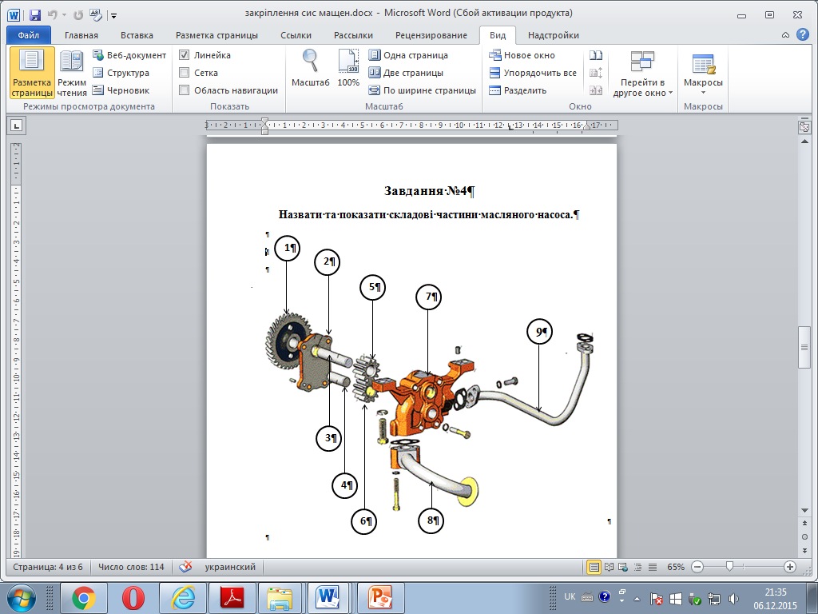
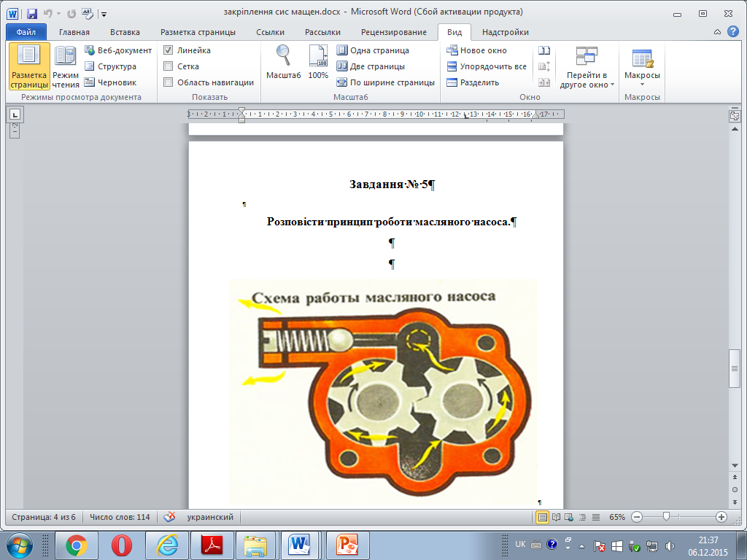

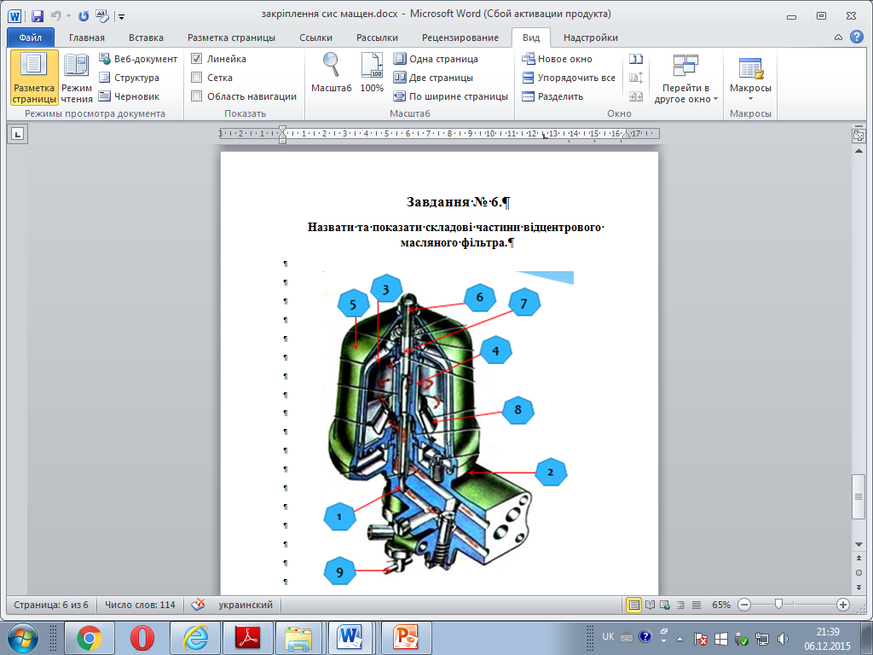
VІ. Закріплення знань і вмінь (6 хв.)
Робота в малих групах
Інтерактивний прийом «Тренування пам’яті й уважності»
Опис прийому
Викладач пропонує відтворити технологічний процес роботи системи мащення. Учні в групах відтворюють матеріал по пам’яті, фіксують відповідь в робочому зошиті. Після закінчення кожна група презентує відповідь, інші оцінюють правильність відповіді та вносять доповнення.

Структурні компоненти уроку | Методи і прийоми | Час
VІ. Закріплення знань і вмінь | - Завдання для учнів з середнім рівнем знань  - Завдання для учнів з достатнім рівнем знань  - Завдання для учнів з високим рівнем знань | 6 хв.
Завдання для учнів середнього рівня(Слайд 30)
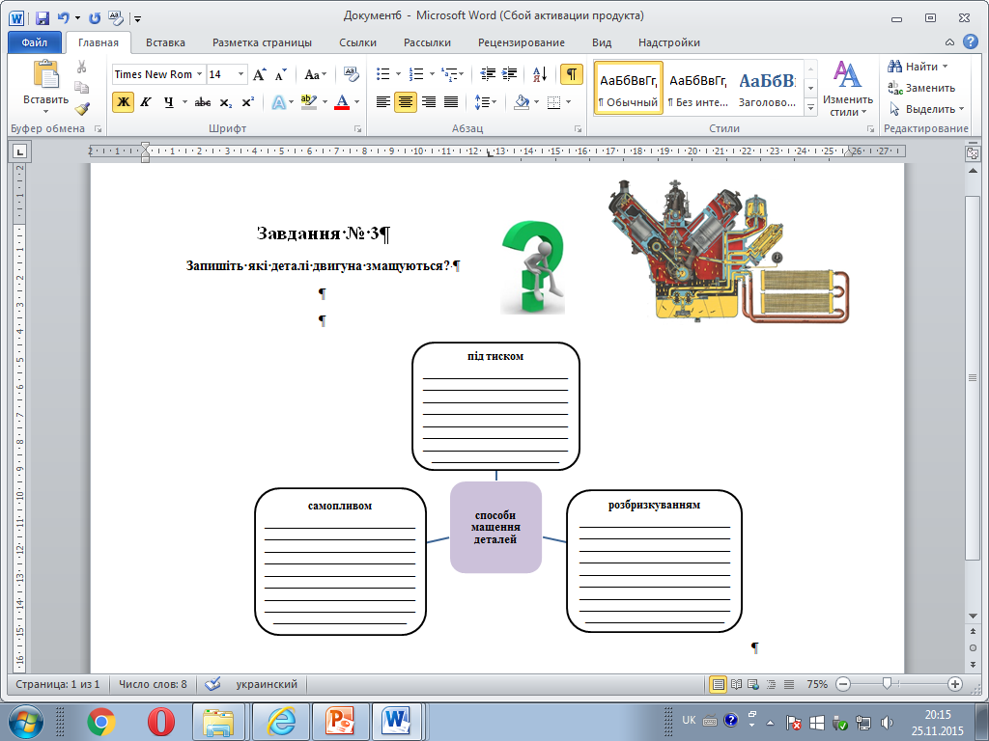
Завдання для учнів достатнього рівня (Слайд 29)
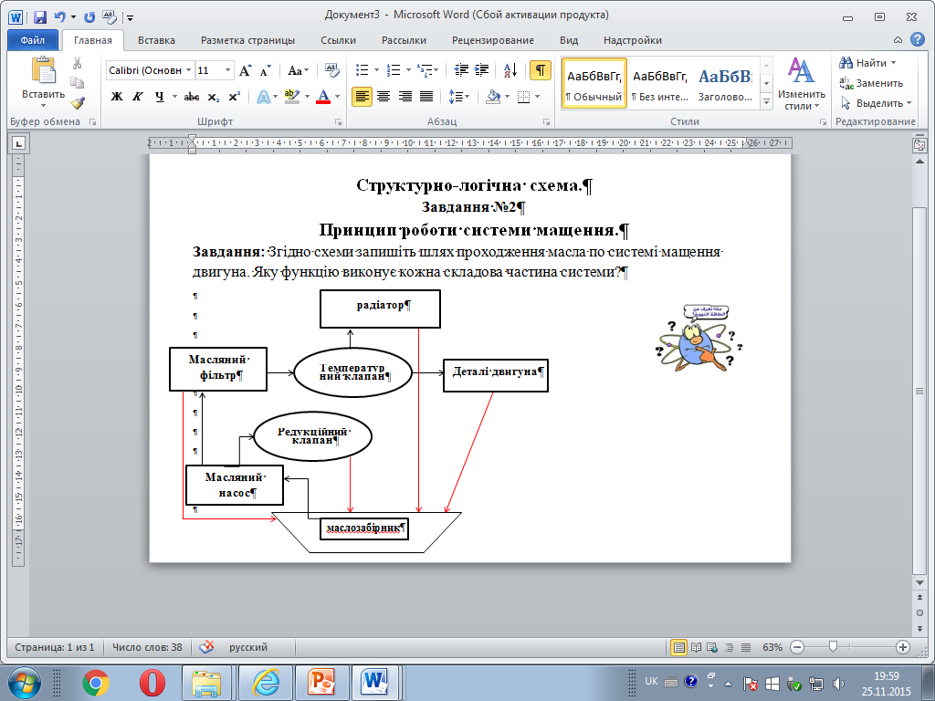
Завдання для високого рівня
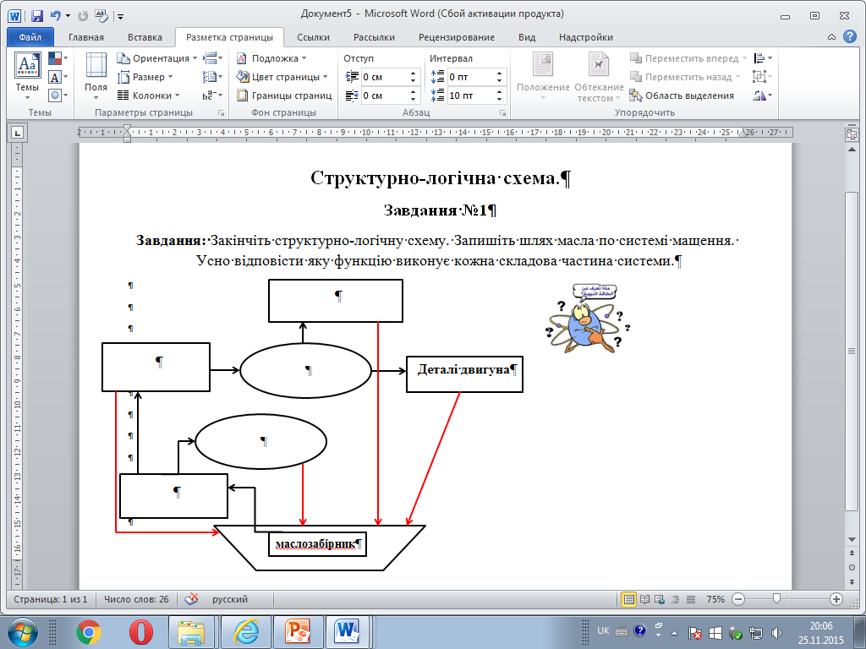

VІІ. Підсумок уроку (3 хв.)
Структурні компоненти уроку | Методи і прийоми | Час
VІІ. Підсумок уроку | - Підбиття підсумків учнями. | 3 хв.

Рефлексія. Здійснюю за допомогою прийому «Сходинки успіху». Даний вид проведення, дає змогу учням самостійно оцінити рівень засвоєних знань на уроці.
Для цього їм необхідно скористатись заздалегідь підготовленими заготовками які знаходяться у кожного на парті. З них необхідно вибрати той аркуш, який максимально точно відображає кількість зарисованих сходинок, що і відповідатимуть їхнім знанням, отриманим на уроці.
Прийом «Сходинки успіху»


VІІІ. Домашнє завдання (2хв.)
Структурні компоненти уроку | Методи і прийоми | Час
VІІІ. Домашнє завдання | - Повідомлення викладача. | 2 хв.
- Опрацювати матеріал підручника «Трактора» А.Ф.Головчук, В.Ф.Орлов, О.П.Строков «Система мащення», підготувати відповіді на запитання.
- Виконати завдання1-4 та 7 в робочому зошиті, дати відповіді на контрольні запитання.
- Творче завдання: створити функціональну схему роботи системи мащення дизелів типу СМД-60.
Міністерство освіти і науки України
Департамент науки і освіти
Сумської обласної державної адміністрації
ДНЗ «Охтирський центр ПТО»


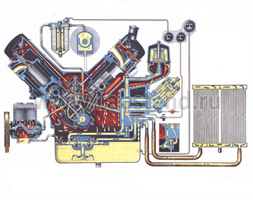
Робочий зошит
Тема: Система мащення. Мастильнi матерiали
Предмет: Спецтехнологія

Учня:№ гр. ____ Курс_____
П.І.Б.___________________
_______________________
_______________________

м. Охтирка 2024 р.

Тема: СИСТЕМА МАЩЕННЯ ДВИГУНА
Що ви повинні знати:
- поняття про тертя, види тертя;
- основні властивості мастильних матеріалів, їхні марки;
- загальну будову і дію системи мащення, призначення клапанів;
- будову і дію оливних фільтрів, насоса, радіатора;
- способи подавання оливи до тертьових поверхонь;
- ознаки несправностей системи мащення, причини та способи їх усунення;
- основні операції технічного обслуговування системи мащення;
- безпеку праці та протипожежні заходи при проведенні ТО, охорону навколишнього природного середовища від забруднення.

Тертя. Мастильні матеріали.
Види сил тертя: ______________________________________________________

Сила тертя ковзанням_________________________________________________
__________________________________________________________________
Сила тертя коченням_______________________________________________
___________________________________________________________________

Види тертя від умов мащення:
1. _________________________________________________________________
___________________________________________________________________
2._________________________________________________________________
__________________________________________________________________
3._________________________________________________________________
__________________________________________________________________
Мастильні рідини(масла) служать: _________________________________
__________________________________________________________________
__________________________________________________________________
__________________________________________________________________
Показники якості мастильних матеріалів: 1.___________2._____________
1._______________________________________________________________
________________________________________________________________
2._______________________________________________________________
________________________________________________________________
Маркування мастил.

Залежно від сфери використання встановлено шість групп мастил .
____________________________________________________________

Групи мастил Б, В, Г, в свою чергу, поділяються на підгрупи:
__________________________________________________________________
Мастила відповідних груп (підгруп) призначені:
група А – для _______________________________________________________
підгрупа Б₁ – для ____________________________________________________
підгрупа Б₂ – для ____________________________________________________
підгрупа В₁ – для ____________________________________________________
підгрупа В₂ – для ____________________________________________________
підгрупа Г₁ – для ____________________________________________________
підгрупа Г₂ – для ____________________________________________________
група Д – для _______________________________________________________
___________________________________________________________________
група Е – для _______________________________________________________
___________________________________________________________________

Маркування моторних масел — М-8 В₂; М-10 Г₂:
М- _____________________________________________________________
8 або 10-_________________________________________________________
В.-______________________________________________________________
Г. ______________________________________________________________
Індекс _{1. _} ________________________________________________________
Індекс 2. _________________________________________________________

Присадки для: _____________________________________________________
1. ______________________________________________________________
2._______________________________________________________________
3._______________________________________________________________
4._______________________________________________________________
5._______________________________________________________________

ПРИЗНАЧЕННЯ ТА БУДОВА СИСТЕМИ МАЩЕННЯ ДВИГУНА

Система мащення призначена для ____________________________________
________________________________________________________________

Способи мащення деталей. 1.____________2.____________ 3.____________

1. Змащуються:____________________________________________________
________________________________________________________________

2.Змащуються:____________________________________________________
________________________________________________________________

3.Змащуються_________________________________________________________
________________________________________________________________

Загальна будова системи мащення.
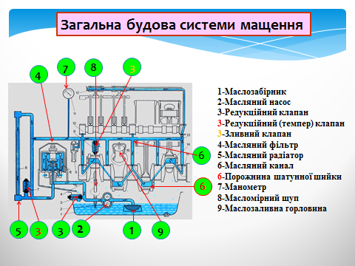
1._________________________________
2._________________________________
3._________________________________
3._________________________________
3._________________________________
4._________________________________
5._________________________________
6._________________________________
6._________________________________
7._________________________________
8._________________________________
9. ________________________________

Масляний насос призначений для ______________________________________
__________________________________________________________________________________________________________________________________________
Будова:
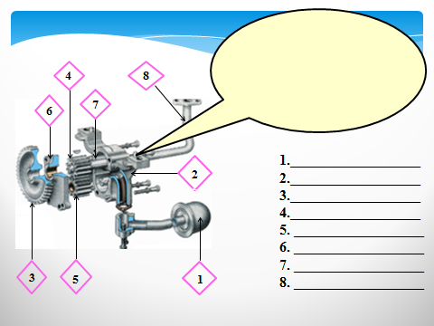
Принцип роботи насоса.
Вставте пропущені слова .
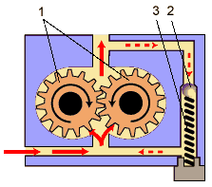У процесі обертання ________їх зубці, виходячи з ________у всмоктувальній порожнині_________, створюють розрідження. Завдяки цьому __________засмоктується з _________картера через сітчастий_____________, заповнює впадини між _________й переноситься в _____________порожнину.
Відцентровий масляний фільтр ________________________________________
__________________________________________________________________________________________________________________________________________
Будова:
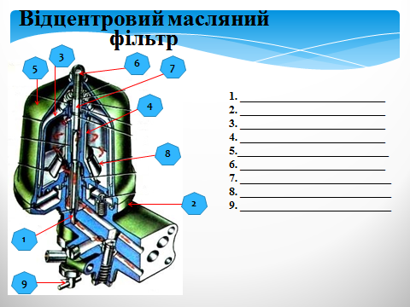
Частота обертання корпуса центрифуги __________________об/хв.
Тиск масла в корпусі центрифуги становить ______________МПа.

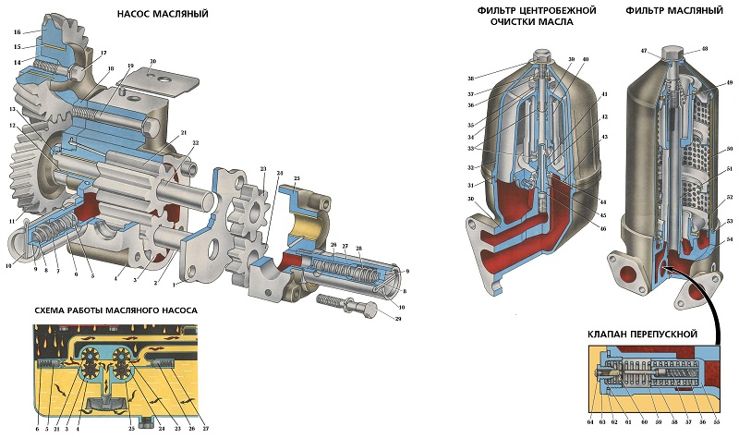Редукційний клапан _________________________________________________
________________________________________________________________________________

Максимальний тиск масла в системі ________________________МПа.

Масляний радіатор призначений:

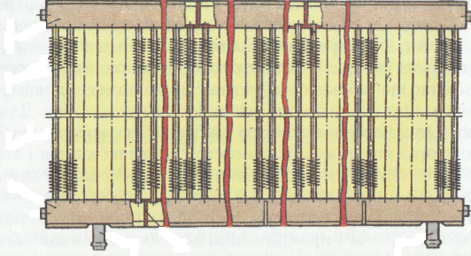
________________________________________________________________________________________________________________________________________________________________________________________________________________________________________________________________



Роботу системи мащення контролюють:

1. ___________________________________________________________________
_____________________________________________________________________
2.____________________________________________________________________
_____________________________________________________________________
3.____________________________________________________________________
_____________________________________________________________________

Завдання для самоконтролю.

Самоконтроль
Завдання 1
Прочитай твердження. | Відміть вірні твердження знаком «+», а не вірні – знаком «-».
1. Сила тертя ковзання виникає при коченні одного тіла по поверхні іншого  2. Рідинне тертя це коли тертьові поверхні розділені шаром мастильного матеріалу, в якому виявляються його об'ємні ( в’язкістні) властивості.  3.Мастильн ірідини (масла) служать для зменшення втрат потужності на тертя, зменшення спрацювання поверхонь тертя  4. Масло підгрупи В1₁ – для середньофорсованих дизельних двигунів;  5.Антикорозійні присадки–зменшують корозійну дію деталей. | 1.__  2.__  3.__  4.__  5.__
Перевір себе. Виберіть правильну відповідь:
Завдання 2.

1. Частота обертання корпуса центрифуги: Вказати правильний варіант відповіді.
а)1000...3000 хв ¹ (об/хв). | б)5000...6000 хв ¹ (об/хв). | в) 8000...9000хв ¹ (об/хв). | г) інша відповідь.
2.Максимальний тиск в системі: Вказати правильний варіант відповіді.
а)(0,05...0,10 МПа). | б) (0,25...0,30 МПа). | в) (0,45...0,50 МПа). | г) (0,65...0,70 МПа).
3.Температура масла в системі повинна становити? Вказати правильний варіант відповіді.
а) 50-75 ⁰С | б) 70-85 ⁰С | в)85-95 ⁰С | г)95-100 ⁰С
4.Яка складова частина утворює тиск масла в системі?
а) редукційний клапан; | б) масляний насос; | в) радіатор; | г) центр обіжний фільтр.

Самоконтроль
Завдання 3.
В пусті полички позицій з малюнка проставити номер відповідного конструктивного елемента масляного насоса.
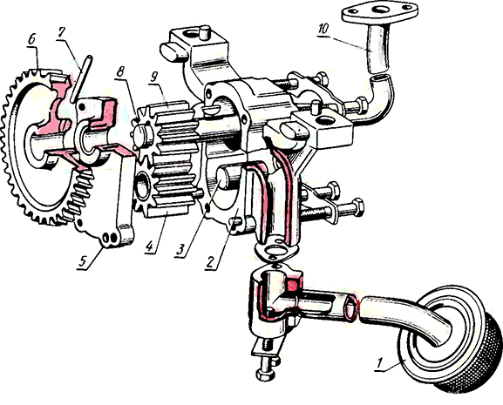
- Привідна шестерня__
- Ведуча шестерня __
- Ведена шестерня__
- Масло забірник __
- Передня кришка __
- Корпус насоса __
- Нагнітальна трубка __
- Вал насоса __

Самоконтроль
Завдання 4.
Записати деталі системи мащення зображені цифрами.
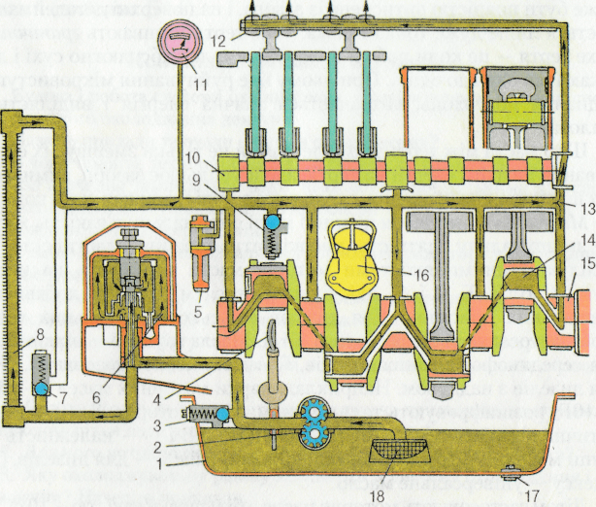
1.___________________________________
2.___________________________________
3.___________________________________
4.___________________________________
6.___________________________________
7.___________________________________
8.___________________________________
9.___________________________________
11.__________________________________
18.__________________________________
Самоконтроль
Завдання 5.
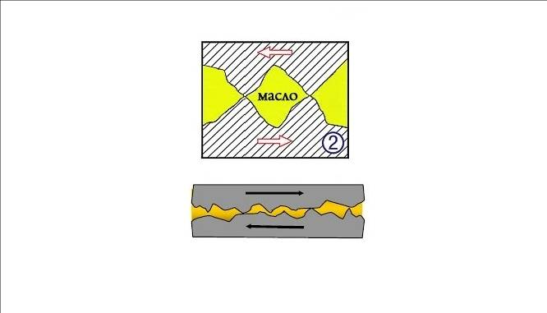
Який вид тертя зображено на малюнку _____________________________________

Що буде відбуватися з деталями під час такого тертя __________________________________________
________________________________________________
________________________________________________

Самоконтроль
Завдання 6.
Записати які деталі двигуна змащуються:
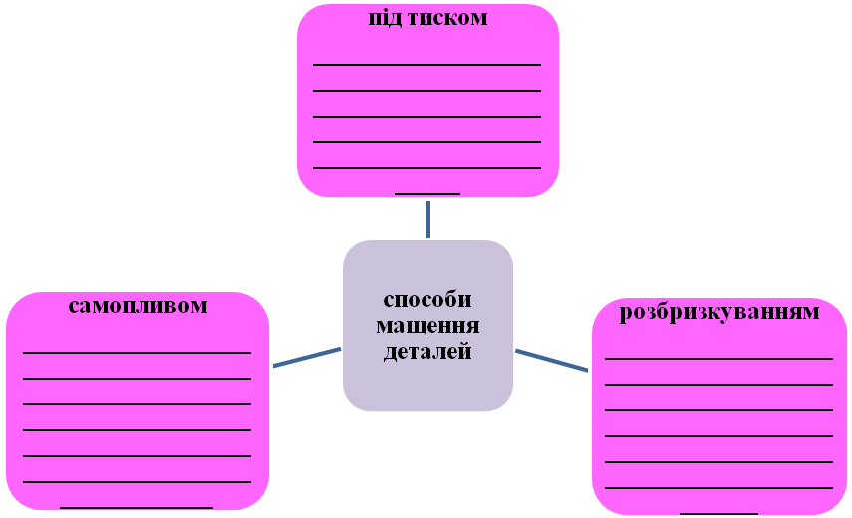
Самоконтроль
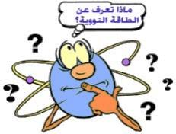
Завдання 7.
Під час роботи манометр показує низький тиск масла в системі. З’ясуйте причини виникнення та способи усунення несправностей.

Причина виникнення | Способи усунення
1.
2.
3.
4.
5.
6.

Контрольні запитання
- Яке призначення має система мащення? Назвіть види тертя.
- Які масла використовуються для мащення двигунів?
- Назвітьскладовічастини і прилади системи мащення?
- Яким шляхом нагнітається масло до блок-картера і водяного насоса?
- Які відмінності у будові системи мащення дизелів?
- Яка будова масляного насоса?
- Яку будовумаютьмасляніфільтри та як вонидіють?
- Який тиск в системі мащення?
- Поясніть принцип очищения масла від механічних домішок у центрифузі.
- Назвіть причини низького тиску у системі мащення.
- Який догляд проводять за системою мащення дизелів?
- Яке призначення масляного радіатора?
Презентація до уроку

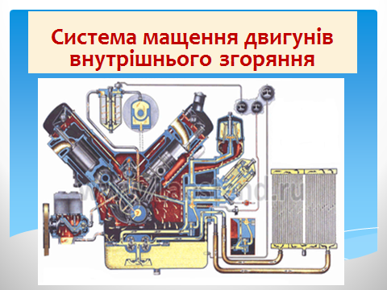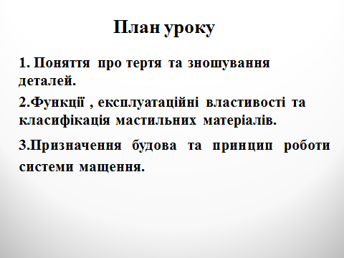

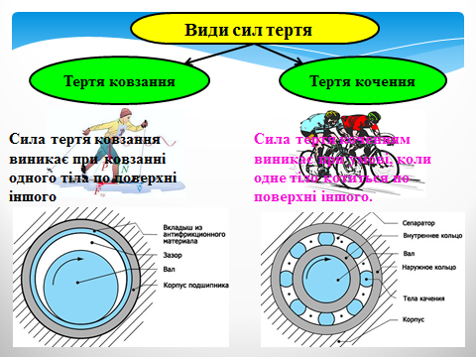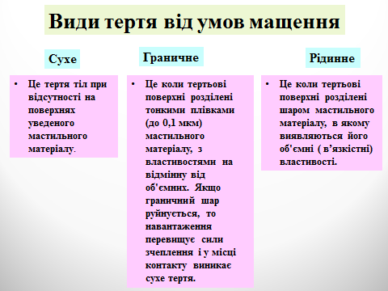

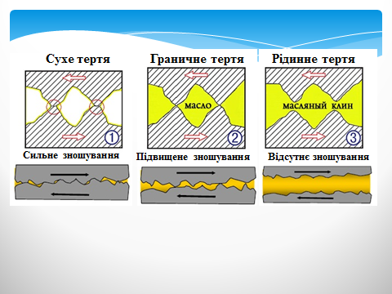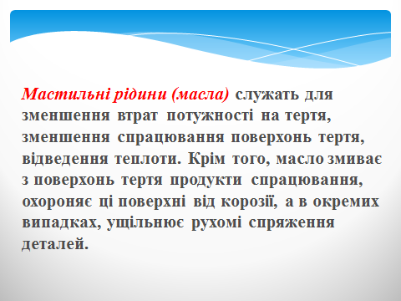

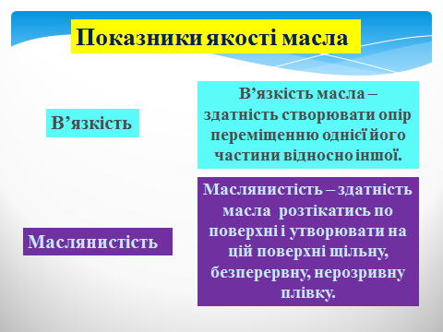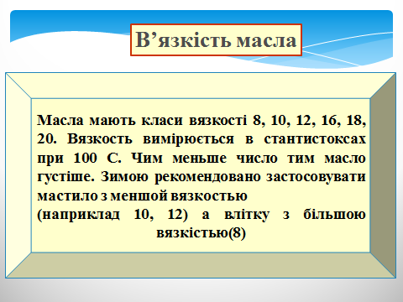

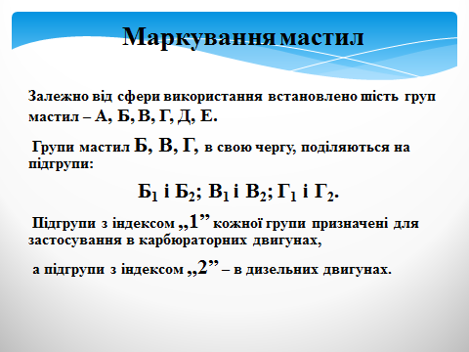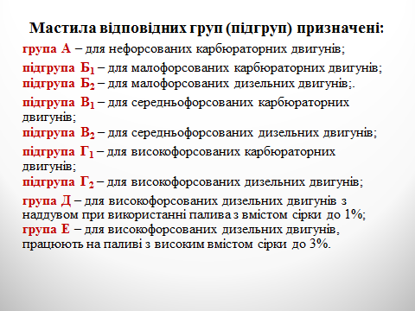

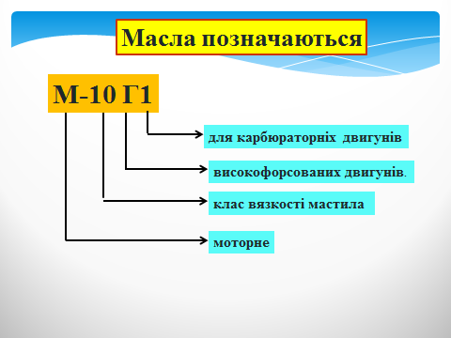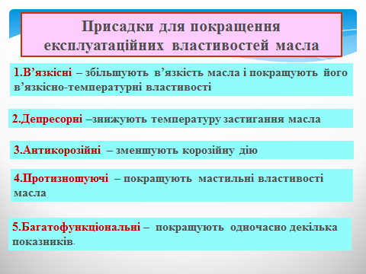

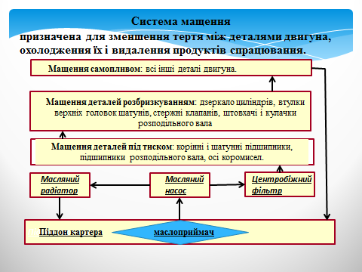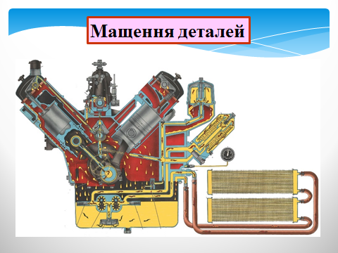

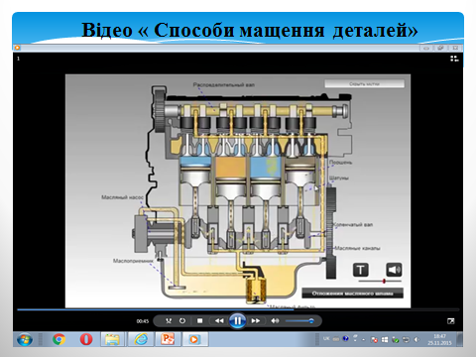

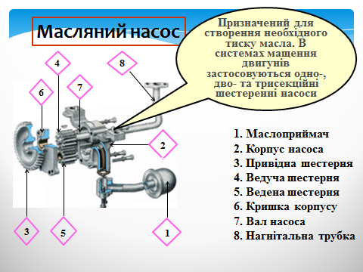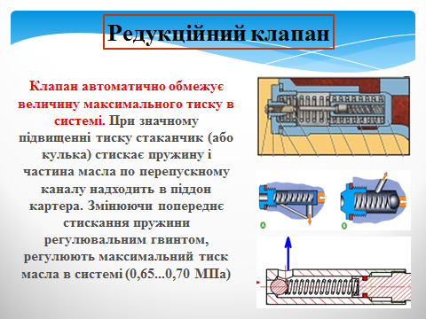

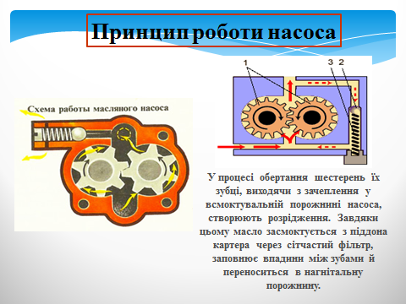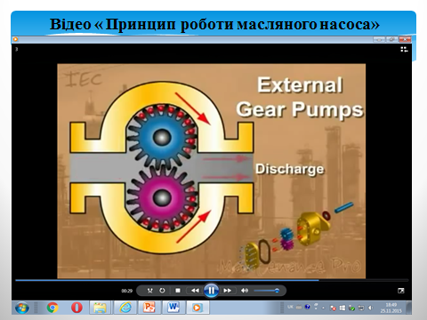

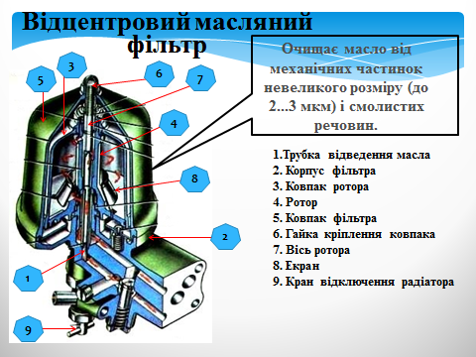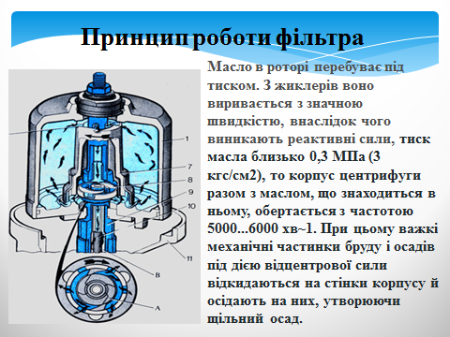

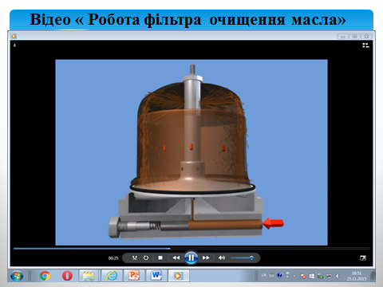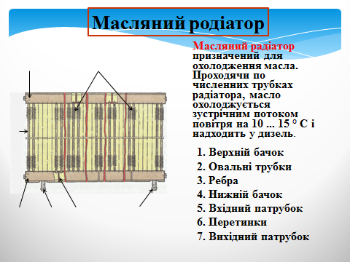

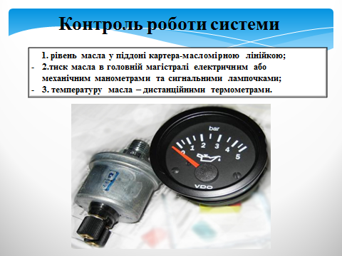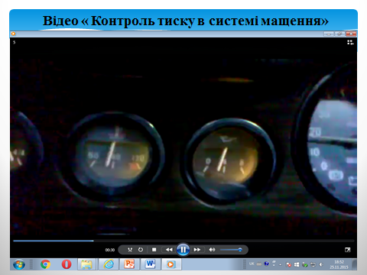

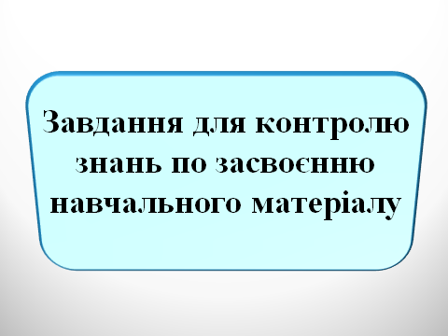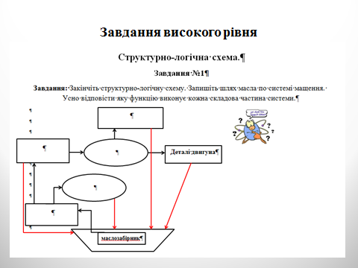

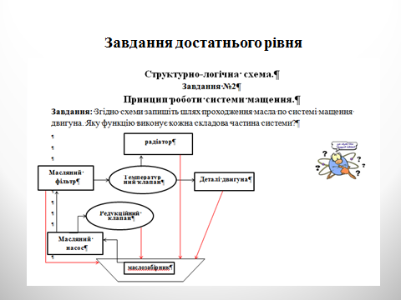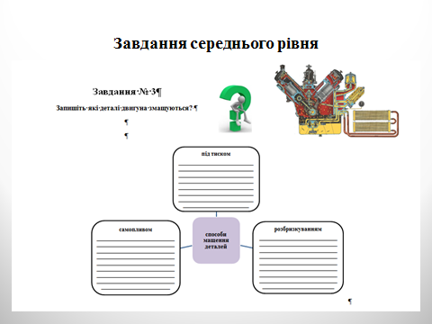

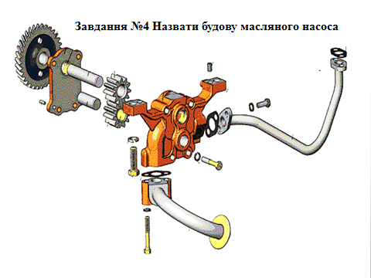

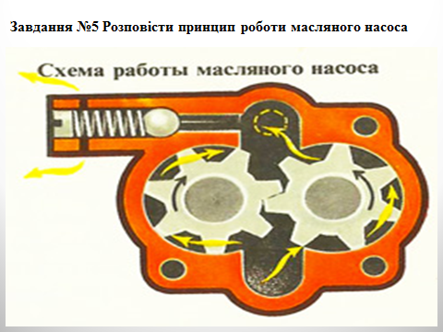

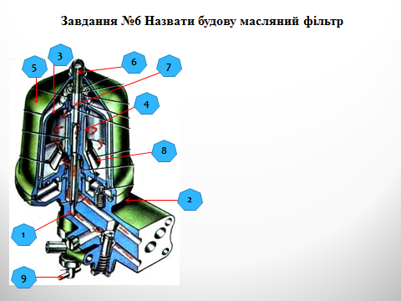
Список використаної літератури
- В.Ф. Кисликов «Будова й експлуатація автомобілів», Київ «Либідь» 1999
- Ю.Ф. Гутаревич «Двигуни внутрішнього згорання»,ТОВ «Компанія СМІТ» 2006
- Б.І. Костів «Експлуатація автомобільного транспорту», Львів «світ» 2004
- А.Ф. Головчук «Трактори», Грамота Київ-2003
- В.А. Гречуха «Трактор. Будова й експлуатація», Київ «Вища освіта» 2006
- М.М. Мельникович «Лабораторно-практичні роботи з будови та експлуатації сільськогосподарської техніки. Трактори і автомобілі», Київ «вища освіта» 2013

